СМС-помощь

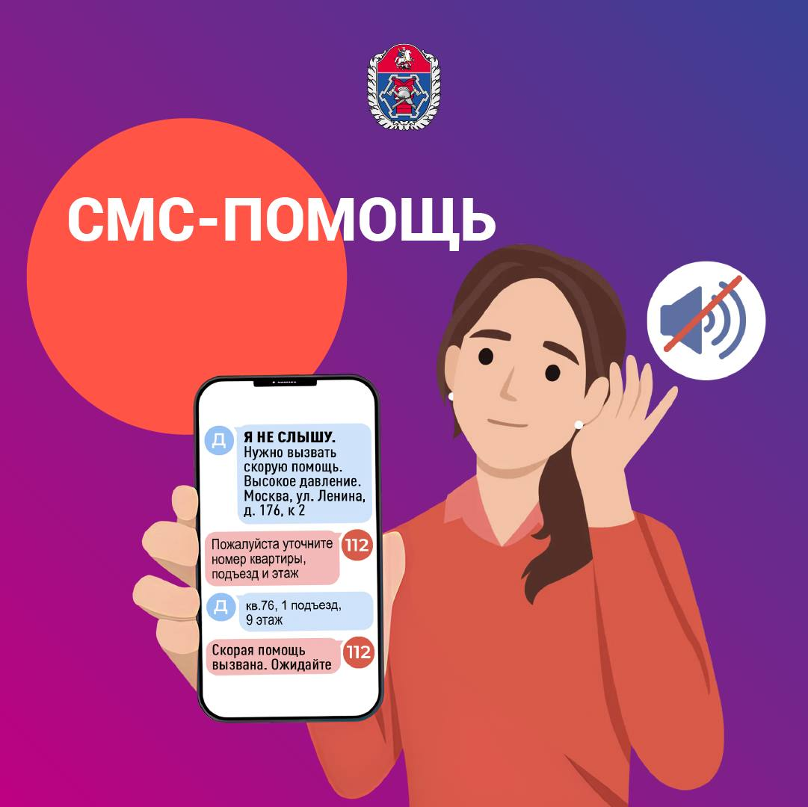

3 марта отмечается важная дата – Международный день охраны здоровья уха и слуха. Орган слуха современного жителя мегаполиса перегружен различными шумами, наши барабанные перепонки испытывают стресс от частого использования наушников и телефонов.
Как человеку, имеющему проблемы со слухом, получить помощь? На самом деле, подобные вызовы для Службы 112 Москвы совсем не редкость.
«Нужен вызов сотрудников полиции. Помощь требуется брату и его жене, они оба слабослышащие и не могут самостоятельно позвонить», – рассказала оператору женщина.
«Девушке требуется скорая помощь, у неё высокая температура и сильная ломота в теле. Вызывает мама, которая сейчас не в Москве, её дочь слабослышащая»; «Женщина обратилась через сообщение, она глухая. Пишет, что у неё тошнота, головокружение, сильная слабость и ей нужна помощь медиков», – в этих случаях операторы Службы 112 передавали вызовы в скорую помощь.
«Я одна дома, у меня поднялось давление, нет никаких лекарств. У меня проблемы со слухом и, как назло, сломался слуховой аппарат. Помогите, пожалуйста», – попросила о помощи пожилая женщина.
Нарушения слуха никогда не становятся препятствием для получения помощи, только путь обращения в Службу 112 Москвы будет иной. Люди, которые не могут услышать слова оператора и рассказать ему о происшествии, имеют возможность сделать это через смс.емени эти «упражнения», чтобы они закрепились в его памяти.
Берегите себя и позаботьтесь о безопасности своих детей!

